Pracovný list

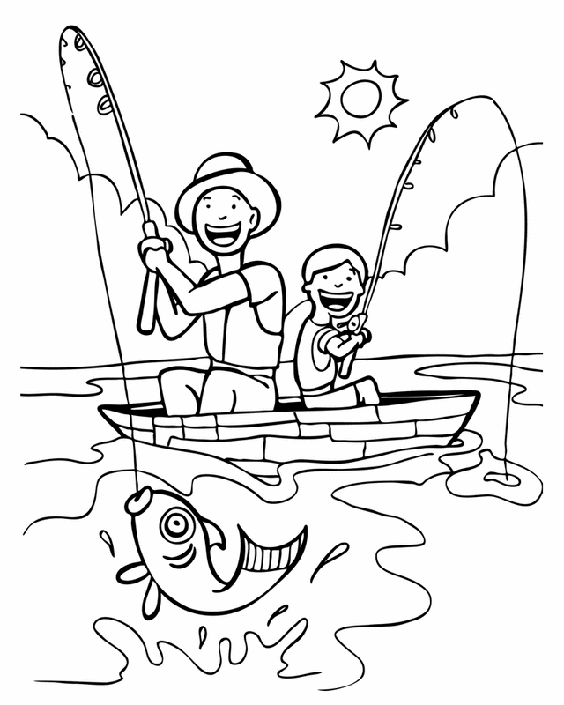
- Pozoruj obrázok. Pomenuj, čo je na obrázku.

loví
lovíme
´ lovili

- Prečítaj vety.

Ivo loví .
I Vilo loví.
Ulovili málo .
Lovíme .
- Prepíš slová.
loví lovíme lovili

______________________________________________________________
- Vymaľuj obrázok.

